Усл. 2984

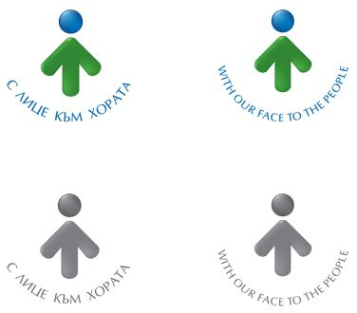

**ОБЩИНА БРЕЗНИК**

Вх.№ .........................

…………………………..20….. г.

**ДО**

**КМЕТА**

**НА ОБЩИНА БРЕЗНИК**

**ЗАЯВЛЕНИЕ**

Определяне на прилежаща площ към сграда в режим на етажна собственост и предоставянето и́ на съответната етажна собственост за поддържане и използване

От:1......................................................................................................................................

име: собствено, бащино, фамилно, телефон на управителя на ЕС /председател на УС/

Адрес за кореспонденция: .............................................................................................................................................

гр./с.ж.к., бул., ул., сграда, №, вх., ет., ап.

Моля на основание чл.4 от Закона за управление на етажната собственост да бъде определена прилежаща площ към сграда в режим на етажна собственост в квартал с комплексно застрояване, която ще бъде ползвана за:

………………………………………………………………………………………………………………………………………………………………………………………………………………………………………………………………………………………………………………………………………………в УПИ ………………кв………………по РП на ……………………………………………………………………………………………………..

В качеството си на Управител на Етажна собственост, проведено на………………………………………………..

**ДЕКЛАРИРАМ, ЧЕ**

общо събрание на етажната собственост, проведено на ……………….год., отговаря на изискванията на чл. 17, ал.3 от ЗУЕС и Решение т………по Протокол № ………… от ……………..год. е прието с мнозинство повече от 50 % от представените идеални части от общите части на етажната собственост.Известно ми е, че за неверни данни нося наказателна отговорност по НК.

**ПРИЛАГАМ ИЗИСКУЕМИТЕ ДОКУМЕНТИ :**

1. Заверено копие от Протокола на общото събрание, на което е прието решението с Протокол №……………………………………………..

Такса: без такса

Желая издаденият индивидуален административен акт да бъде получен:

 Лично на гише от ЦАО;

 На електронен адрес, съгласно Закона за електронното управление ………………………………………..;

 В профил, регистриран в Информационната система за сигурно електронно връчване /ССЕВ/;

 Чрез лицензиран пощенски оператор на адрес: ...........................................................   
като декларирам, че пощенските разходи са за моя сметка, платими при получаването на акта за вътрешни пощенски пратки и съм съгласен документите да бъдат пренасяни от оператора за служебни цели.

С уважение: 1……………………………….

*ЗАБЕЛЕЖКА: Заявлението може да бъде представено на гише, по пощата или по електронен път*